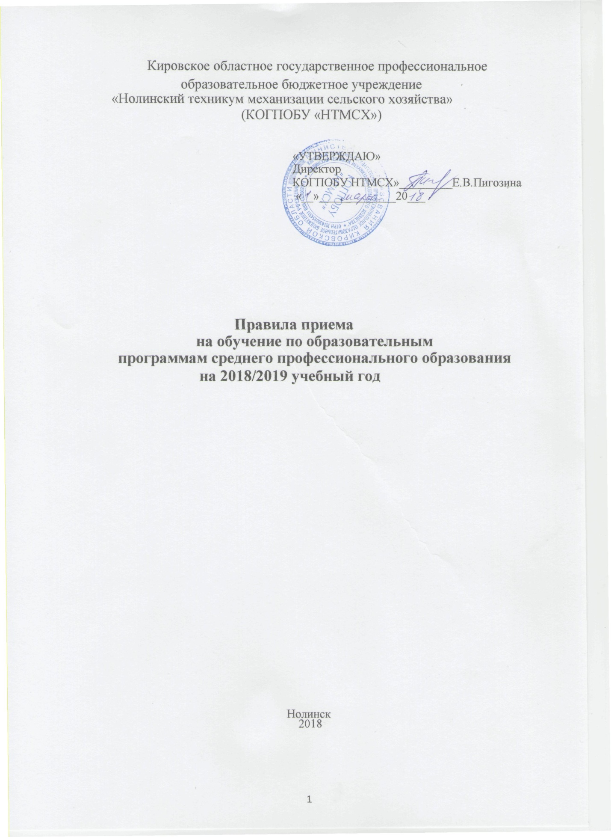
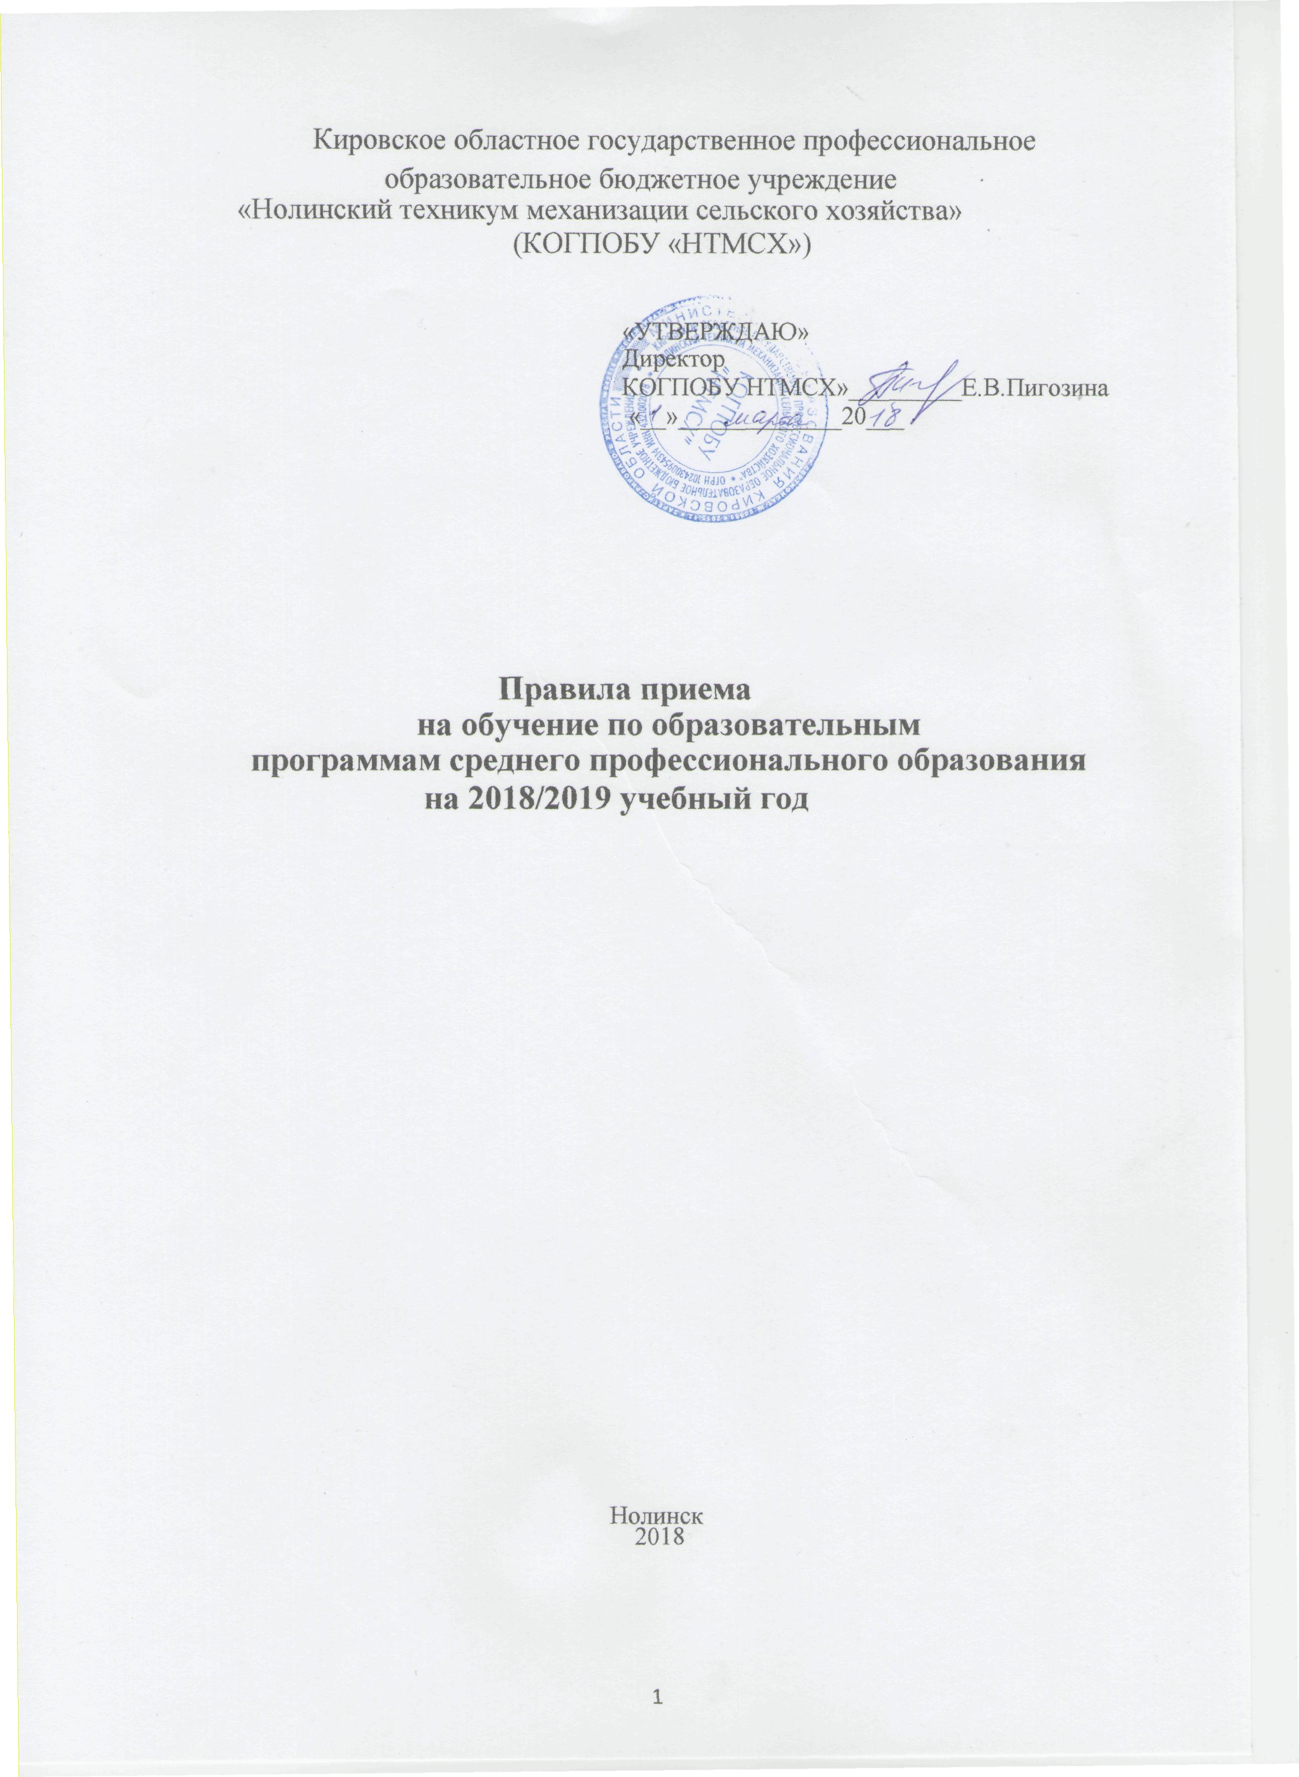

Настоящие Правила приёма граждан на обучение по образовательным программам среднего профессионального образования на 2018/19 учебный год в Кировское областное государственное профессиональное образовательное бюджетное учреждение «Нолинский техникум механизации сельского хозяйства» составлены на основе:
- Федерального закона «Об образовании в Российской Федерации», принятого Государственной Думой 29 декабря 2012 г.
- Приказа Минобрнауки России от 23 января 2014г. № 36 «Об утверждении порядка приёма на обучение по образовательным программам среднего профессионального образования» (в ред. Приказа Минобрнауки России от 11.12.2015 N 1456);
- Приказа Минобрнауки РФ от 14 июня 2013 года N 464 «Об утверждении Порядка организации и осуществления образовательной деятельности по образовательным программам среднего профессионального образования» (с изменениями на 15 декабря 2014 года);
- Устава КОГПОБУ «НТМСХ» и Положения о приемной комиссии
- Федеральным законом « О персональных данных» №152- ФЗ
6. Законом Кировской области « Об образовании в Кировской области»
№320-ЗО от 14.10.2013

I. Общие положения
1. Настоящие Правила приема на обучение по образовательным программам среднего профессионального образования (далее - Правила) регламентируют прием граждан Российской Федерации, иностранных граждан, лиц без гражданства, в том числе соотечественников, проживающих за рубежом (далее - граждане, лица, поступающие), на обучение по образовательным программам среднего профессионального образования по специальностям среднего профессионального образования (далее - образовательные программы) в КОГПОБУ «Нолинский техникум механизации сельского хозяйства» (далее - техникум), осуществляющий образовательную деятельность по образовательным программам среднего профессионального образования за счет средств бюджета Кировской области, а так же по договорам об образовании, заключаемым при приеме на обучение за счет средств физических и (или) юридических лиц (далее - договор об оказании платных образовательных услуг).
Прием иностранных граждан на обучение осуществляется за счет бюджетных ассигнований в соответствии с международными договорами Российской Федерации, федеральными законами или установленной Правительством Российской Федерации квотой на образование иностранных граждан в Российской Федерации, а также по договорам об оказании платных образовательных услуг.
2. Прием в техникум лиц для обучения по образовательным программам осуществляется по заявлениям лиц, имеющих основное общее или среднее общее образование.
3. Приём на обучение по образовательным программам за счёт бюджета Кировской области является общедоступным, если иное не предусмотрено Федеральным законом «Об образовании в Российской Федерации».
4. Техникум гарантирует общедоступность и бесплатность образования в соответствии с федеральными государственными образовательными стандартами среднего профессионального образования, если образование данного уровня гражданин получает впервые. Получение среднего профессионального образования по программам подготовки специалистов среднего звена впервые лицами, имеющими диплом о среднем профессиональном образовании с присвоением квалификации квалифицированного рабочего или служащего, не является получением второго или последующего среднего профессионального образования повторно.
5. Техникум осуществляет передачу, обработку и предоставление полученных в связи с приемом в образовательную организацию персональных данных поступающих в соответствии с требованиями законодательства Российской Федерации в области персональных данных.
6. Государственное задание по приему граждан за счет средств бюджета Кировской области определяется в соответствии с контрольными цифрами приема граждан, утвержденными приказом Министерства образования Кировской области « Об утверждении контрольных цифр приема на обучение по профессиям, специальностям и (или) укрупненным группам профессий, специальностей среднего профессионального образования за счет средств областного бюджета в 2018 году» №5-464 от 29.03.2018 года

II. Перечень специальностей

Наименование реализуемых образовательных программ подготовки по укрупненным группам специальностей (с кодом) | Код и наименование профессии (специальности), наименование адаптированной программы профессионального обучения | Всего (чел.) | в том числе: |  | Зачисление
 |  |  | по очной форме обучения | по заочной форме обучения
Реализация основных профессиональных образовательных программ среднего профессионального образования - программ подготовки специалистов среднего звена на базе основного общего образования по укрупненной группе направлений подготовки специальностей "08.00.00 ТЕХНИКА И ТЕХНОЛОГИИ СТРОИТЕЛЬСТВА" | 08.02.01 Строительство и эксплуатация зданий и сооружений | 25 | 25 |  | зачисление проводится на основе свободного приёма  на базе основного общего или среднего общего образования
Реализация основных профессиональных образовательных программ среднего профессионального образования - программ подготовки специалистов среднего звена на базе основного общего образования по укрупненной группе направлений подготовки специальностей "35.00.00 СЕЛЬСКОЕ, ЛЕСНОЕ И РЫБНОЕ ХОЗЯЙСТВО"
в том числе | 35.02.07 Механизация сельского хозяйства | 25 | 25 |  | зачисление проводится на основе свободного приёма  на базе основного общего или среднего общего образования
 | 35.02.08 Электрификация и автоматизация сельского хозяйства | 25 | 25
Реализация основных профессиональных образовательных программ среднего профессионального образования - программ подготовки специалистов среднего звена на базе основного общего образования по укрупненной группе направлений подготовки специальностей "38.00.00 ЭКОНОМИКА И УПРАВЛЕНИЕ" | 38.02.05 Товароведение и экспертиза качества потребительских товаров | 25 | 25 |  | зачисление проводится на основе свободного приёма  на базе основного общего
Реализация основных профессиональных образовательных программ среднего профессионального образования - программ подготовки специалистов среднего звена на базе основного общего образования по укрупненной группе направлений подготовки специальностей " 09.00.00" | 09.02.04. Информационные системы (по отраслям) | 25 | 25 |  | зачисление проводится на основе свободного приёма  на базе основного общего
Реализация основных профессиональных образовательных программ среднего профессионального образования - программ подготовки специалистов среднего звена на базе среднего общего образования по укрупненной группе направлений подготовки специальностей "23.00.00 ТЕХНИКА И ТЕХНОЛОГИИ НАЗЕМНОГО ТРАНСПОРТА" | 23.02.03 Техническое обслуживание и ремонт автомобильного транспорта | 15 |  | 15 | зачисление проводится на основе свободного приёма на базе среднего общего образования
Реализация основных профессиональных образовательных программ среднего профессионального образования - программ подготовки специалистов среднего звена на базе среднего общего образования по  укрупненной группе направлений подготовки и специальностей "38.00.00 ЭКОНОМИКА И УПРАВЛЕНИЕ" | 38.02.01 Экономика и бухгалтерский учет (по отраслям) | 15 |  | 15 | зачисление проводится на основе свободного приёма на базе среднего общего образования
Реализация основных профессиональных образовательных программ среднего профессионального образования - программ подготовки специалистов среднего звена на базе среднего общего образования по укрупненной группе направлений подготовки специальностей " 08.00.00 Техника и технологии строительства" | 08.02.08 Монтаж и эксплуатация оборудования и систем газоснабжения | 15 |  | 15 | зачисление проводится на основе свободного приёма на базе среднего общего образования

III. Организация приема в образовательную организацию
5. Организация приема на обучение по образовательным программам осуществляется приемной комиссией техникума (далее - приемная комиссия).
Председателем приемной комиссии является директор техникума.
6. Состав, полномочия и порядок деятельности приемной комиссии регламентируются положением о ней, утверждаемым директором техникума.
7. Работу приемной комиссии и делопроизводство, а также личный прием поступающих и их родителей (законных представителей) организует ответственный секретарь приемной комиссии, который назначается директором техникума.
8. При приеме в образовательную организацию обеспечиваются соблюдение прав граждан в области образования, установленных законодательством Российской Федерации, гласность и открытость работы приемной комиссии.
9. С целью подтверждения достоверности документов, представляемых поступающими, приемная комиссия вправе обращаться в соответствующие государственные (муниципальные) органы и организации.
IV. Организация информирования поступающих
10. Образовательная организация объявляет прием на обучение по образовательным программам только при наличии лицензии на осуществление образовательной деятельности по этим образовательным программам.
11. Техникум обязуется ознакомить поступающего и (или) его родителей (законных представителей) со своим уставом, с лицензией на осуществление образовательной деятельности, со свидетельством о государственной аккредитации, с образовательными программами и другими документами, регламентирующими организацию и осуществление образовательной деятельности, права и обязанности обучающихся.
12. В целях информирования о приеме на обучение техникум размещает информацию на официальном сайте организации в информационно-телекоммуникационной сети "Интернет" (далее - официальный сайт), а также обеспечивает свободный доступ в здание техникума к информации, размещенной на информационном стенде приемной комиссии.
13. Приемная комиссия на официальном сайте образовательной организации и информационном стенде до начала приема документов размещает следующую информацию:
13.1. Не позднее 1 марта:
правила приема в образовательную организацию;
условия приема на обучение по договорам об оказании платных образовательных услуг;
перечень специальностей (профессий), по которым техникум объявляет прием в соответствии с лицензией на осуществление образовательной деятельности (с выделением форм получения образования (очная, заочная);
требования к уровню образования, которое необходимо для поступления (основное общее или среднее общее образование);
информацию о необходимости прохождения поступающими обязательного предварительного медицинского осмотра (обследования), с указанием перечня врачей-специалистов, перечня лабораторных и функциональных исследований, перечня общих и дополнительных медицинских противопоказаний.
13.2. Не позднее 1 июня:
общее количество мест для приема по каждой специальности (профессии), в том числе по различным формам получения образования;
количество бюджетных мест для приема по каждой специальности, в том числе по различным формам получения образования;
количество мест для приема по каждой специальности по договорам об оказании платных образовательных услуг, в том числе по различным формам получения образования;
информацию о наличии общежития и количестве мест в общежитиях, выделяемых для иногородних поступающих;
образец договора об оказании платных образовательных услуг.
14. В период приема документов приемная комиссия ежедневно размещает на официальном сайте техникума и информационном стенде приемной комиссии сведения о количестве поданных заявлений по каждой специальности с выделением форм получения образования (очная, заочная).
Приемная комиссия образовательной организации обеспечивает функционирование специальных телефонных линий и раздела на официальном сайте образовательной организации для ответов на обращения, связанные с приемом в образовательную организацию.
V. Прием документов от поступающих
15. Прием в техникум по образовательным программам проводится на первый курс по личному заявлению граждан.
Прием документов начинается 15 июня.
Прием заявлений в техникум на очную форму получения образования осуществляется до 15 августа, а при наличии свободных мест в образовательной организации прием документов продлевается до 25 ноября текущего года.
Сроки приема заявлений в техникум на заочную форму получения образования осуществляется с 15 июня до 25 ноября.
16. При подаче заявления (на русском языке) о приеме в поступающий предъявляет следующие документы:
16.1. Граждане Российской Федерации:
оригинал или ксерокопию документов, удостоверяющих его личность, гражданство;
оригинал или ксерокопию документа об образовании и (или) документа об образовании и о квалификации;
6 фотографий;
16.2. Иностранные граждане, лица без гражданства, в том числе соотечественники, проживающие за рубежом:
копию документа, удостоверяющего личность поступающего, либо документ, удостоверяющий личность иностранного гражданина в Российской Федерации, в соответствии со статьей 10 Федерального закона от 25 июля 2002 г. N 115-ФЗ "О правовом положении иностранных граждан в Российской Федерации";
оригинал документа (документов) иностранного государства об образовании и (или) документа об образовании и о квалификации (далее - документ иностранного государства об образовании), если удостоверяемое указанным документом образование признается в Российской Федерации на уровне соответствующего образования в соответствии со статьей 107 Федерального закона «Об образовании в Российской Федерации» (в случае, установленном Федеральным законом, - также свидетельство о признании иностранного образования);
заверенный в установленном порядке перевод на русский язык документа иностранного государства об образовании и приложения к нему (если последнее предусмотрено законодательством государства, в котором выдан такой документ);
копии документов или иных доказательств, подтверждающих принадлежность соотечественника, проживающего за рубежом, к группам, предусмотренным статьей 17 Федерального закона от 24 мая 1999 г. N 99-ФЗ "О государственной политике Российской Федерации в отношении соотечественников за рубежом";
6 фотографий;
Фамилия, имя и отчество (последнее - при наличии) поступающего, указанные в переводах поданных документов, должны соответствовать фамилии, имени и отчеству (последнее - при наличии), указанным в документе, удостоверяющем личность иностранного гражданина в Российской Федерации;
17. В заявлении поступающим указываются следующие обязательные сведения:
фамилия, имя и отчество (последнее - при наличии);
дата рождения;
реквизиты документа, удостоверяющего его личность, когда и кем выдан;
о предыдущем уровне образования и документе об образовании и (или) документе об образовании и о квалификации, его подтверждающем;
специальность, для обучения по которой он планирует поступать в техникум, с указанием условий обучения и формы получения образования (в рамках контрольных цифр приема, мест по договорам об оказании платных образовательных услуг);
нуждаемость в предоставлении общежития.
В заявлении также фиксируется факт ознакомления (в том числе через информационные системы общего пользования) с копиями лицензии на осуществление образовательной деятельности, свидетельства о государственной аккредитации образовательной деятельности по образовательным программам и приложения к ним или отсутствия копии указанного свидетельства. Факт ознакомления заверяется личной подписью поступающего.
Подписью поступающего заверяется также следующее:
получение среднего профессионального образования впервые;
ознакомление (в том числе через информационные системы общего пользования) с датой предоставления оригинала документа об образовании и (или) документа об образовании и о квалификации.
В случае представления поступающим заявления, содержащего не все сведения, предусмотренные настоящим пунктом, и (или) сведения, не соответствующие действительности, техникум возвращает документы поступающему.
18. При поступлении на обучение по специальностям, входящим в перечень специальностей, при приеме на обучение по которым поступающие проходят обязательные предварительные медицинские осмотры (обследования) в порядке, установленном при заключении трудового договора или служебного контракта по соответствующей должности или специальности, утвержденный постановлением Правительства Российской Федерации от 14 августа 2013 г. N 697, поступающие проходят обязательные предварительные медицинские осмотры (обследования) в порядке, установленном при заключении трудового договора или служебного контракта по соответствующим должности, профессии или специальности.
Перечень специальностей, при приёме на обучение по которым поступающий проходит обязательные предварительные медицинские осмотры
Код специальностей | Наименование специальностей | Перечень дополнительных специалистов
35.02.07 | Механизация сельского хозяйства | Офтальмолог  Оториноларинголог  Невролог

19. Поступающие вправе направить заявление о приеме, а также необходимые документы через операторов почтовой связи общего пользования (далее - по почте), а также в электронной форме через Информационную систему «Аверс: Зачисление в ОУ», размещенную на официальном сайте техникума, в разделе «приемная комиссия», в соответствии с Федеральным законом от 6 апреля 2011 г. N 63-ФЗ "Об электронной подписи", Федеральным законом от 27 июля 2006 г. N 149-ФЗ "Об информации, информационных технологиях и о защите информации", Федеральным законом от 7 июля 2003 г. N 126-ФЗ "О связи". При направлении документов по почте поступающий к заявлению о приеме прилагает ксерокопии документов, удостоверяющих его личность и гражданство, ксерокопию документа государственного образца об образовании и (или) документа об образовании и о квалификации, а также иных документов, предусмотренных настоящими правилами.
При личном представлении оригиналов документов поступающим допускается заверение их ксерокопии техникумом.
20. Не допускается взимание платы с поступающих при подаче документов, указанных в пункте 16 настоящего Порядка.
21. На каждого поступающего заводится личное дело, в котором хранятся все сданные документы.
22. Поступающему при личном представлении документов выдается расписка о приеме документов.
23. По письменному заявлению поступающие имеют право забрать оригинал документа об образовании и (или) документа об образовании и о квалификации и другие документы, представленные поступающим. Документы должны возвращаться техникумом в течение следующего рабочего дня после подачи заявления.
VI. Прием на обучение инвалидов и лиц с ограниченными возможностями здоровья
24. Инвалиды и лица с ограниченными возможностями здоровья могут получить образование по основным профессиональным образовательным программам среднего профессионального образования базовой подготовки.
25. На обучение в техникум по образовательным программам среднего
профессионального образования могут приниматься лица с ограниченными возможностями здоровья, инвалиды II и III групп, которым согласно заключению государственного учреждения медико-социальной экспертизы, не противопоказано обучение в техникуме по данным специальностям и профессиям.
26. Лица с ограниченными возможностями здоровья при поступлении подают стандартный набор документов (п.16) и представляют оригинал и ксерокопию одного из следующих документов:
заключение психолого-медико-педагогической комиссии;
справку об установлении инвалидности, выданную государственным учреждением медико-социальной экспертизы.
27. Техникум может организовывать работу выездных приемных комиссий для граждан с ограниченными возможностями здоровья.
28. Возможна организация дистанционного поступления, при которой абитуриент заполняет заявление о поступлении в техникум в электронной форме (п.19).
VII. Вступительные испытания

29. Приём в техникум производится без вступительных испытаний.
VII. Зачисление в образовательную организацию
30. Поступающий представляет оригинал документа об образовании и (или) документа об образовании и о квалификации в сроки, установленные п.15 настоящих Правил приема.
31. По истечении сроков предоставления оригиналов документов об образовании и (или) документа об образовании и о квалификации директором техникума издается приказ о зачислении лиц, рекомендованных приемной комиссией к зачислению и представивших оригиналы соответствующих документов. Приложением к приказу о зачислении является пофамильный перечень указанных лиц. Приказ с приложением размещается на следующий рабочий день после издания на информационном стенде приемной комиссии и на официальном сайте образовательной организации.
В случае если численность поступающих превышает количество мест, финансовое обеспечение которых осуществляется за счет бюджета Кировской области, техникум осуществляет прием на обучение по образовательным программам среднего профессионального образования на основе результатов освоения поступающими образовательной программы основного общего или среднего общего образования, указанных в представленных поступающими документах об образовании и (или) документах об образовании и о квалификации.
32. При наличии свободных мест, оставшихся после зачисления, зачисление в образовательную организацию осуществляется до 1 декабря текущего года.

